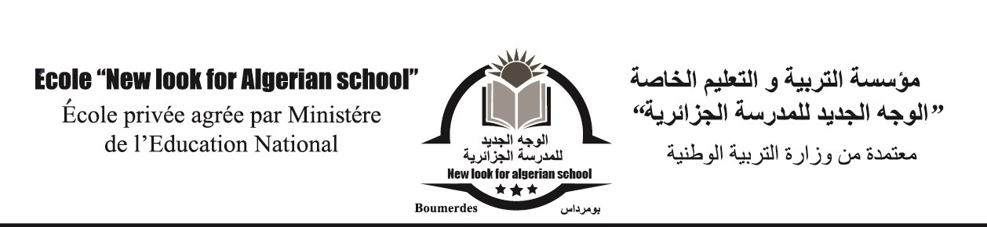
إختبار الثلاثي الأول في مادة العلوم الفيزيائية والتكنولوجيا

السنة الدراسية: 2024/2025 المستوى : الثانية متوسط المدة: ساعة ونصف

الجزء الأول:(12نقطة)
الذرات | الجزيئات
التمرين الأول:(6ن)
I. إليك الرموز الكيميائية التالية
H₂O -FeS -Ca - NO₃ - NaCl - Cr - CO - He
ميز بين الذرات و الجزيئات في الجدول التالي :

II. لمعرفة تأثير روح الملح على الطبشورقام محـمد بالتجربة الموضحة في الوثيقة 1 حيث ألقى قطعة طبشور في
قارورة تحتوي على روح الملح ثم أغلقها بسدادة فلاحظ في نهاية التجربة حدوث فوران لقطعة الطبشور وانتفاخ القارورة
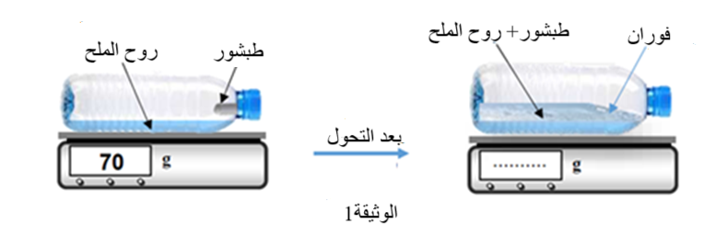

1.ما نوع هذا التحول؟ برر إجابتك.
2.استنتج اسم الغاز الذي أدى إلى انتفاخ القارورة .أكتب صيغته الكيميائية .
3.برأيك كم تكون كتلة المواد الناتجة ؟ علل.

التمرين الثاني:(6ن)
قام محـمد بإحراق كتلة من صوف الحديد m₁ =27.3g بوجود m₂= 12g من غاز الاكسجين فنتج عنه أكسيد الحديد المغناطيسي (Fe₃O₄) كما توضحه الوثيقة التالية:
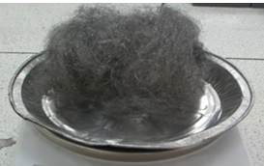  قبل الاحتراق | 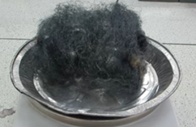  بعد الاحتراق

الصفحة 2 / 2

1.حدد المواد الابتدائية، والمواد النهائية في هذا التحول.
2.أحسب كتلة أكسيد الحديد المغناطيسي (Fe₃O₄) الناتج . ماذا تستنتج؟
3.عبر عن هذا التحول بملا الجدول التالي :
بعد التحول | قبل التحول
 |  |  | النموذج الجزيئي
 |  |  | نوع الذرات

الجزء الثاني:(8نقاط)
الوضعية الإدماجية:
تستعمل العائلات الجزائرية في الطهي غاز المدينة (غاز الميثان يتكون من ذرة كربون و أربع ذرات هيدروجين)
حيث يحترق في وجود غاز الأكسجين ليعطي هذا الاحتراق غاز يعكر رائق الكلس و بخار الماء
1/ مانوع التحول الحاصل ؟ برر جوابك.
2/ أكمل الجدول التالي:
الحالة النهائية |  | الحالة الإبتدائية |  | التحول
+ |  | + |  | احتراق الميثان
 |  |  |  | النموذج الجزيئي
..........+ ......... ..........+ ......... |  |  |  | الصيغ الكيميائية
 |  |  |  | نوع الذرات

3/ قدم بعض النصائح عند استعمال غاز الميثان لتفادي وقوع حوادث .

الصفحة 2 / 2

